輔導室期末暨特教宣導有獎徵答活動
家暴防治
家暴法即家庭暴力防治法；家暴法是為了保護在家庭裡面的成員，不會受到暴力威脅，在暴力的陰影下過日子，而成立的一個防治法。
在家暴法中，人人平等，任何一個人都不可以用語言暴力、肢體暴力或其他任何方式，讓對方受到威脅。不論是身體上或是精神上，假設有人受到暴力，任何人都可以打家暴專線113通報家暴防治中心，或是打110請求協助。

榮譽制度
- 上學期換發日期12月25日（聖誕節）截止
- 下學期換發日期4月4日（兒童節）第一次
- 下學期換發日期6月20日（學期末）第二次
- 102學年度榮譽貼紙不能延用到103學年度

生命教育
混障綜藝團
「混障綜藝團」是國內首度結合不同障別的殘障表演團體，多年來不僅在國內、離島及海外各監所、學校、醫院及公益場合表演，受到社會各界好評。即使身體不像一般人健全，但他們卻不向命運低頭，藉由表演展現出對生命的熱愛。
蕭建華
蕭建華先生是一位漸凍英雄，他的人生是苦難參半，苦難的輪轉，無法改變他積極、正向和樂觀的人生。蕭建華說他很開心每天有好多奇蹟讓他活過昨天，賺到今天，他只失去了一些，但沒有失去一切，活在當下擁有美麗的世界，人在一呼一吸間有許多生命己消逝，但我們還活著那就是幸福。
力克-胡哲
天生沒有四肢的澳洲生命鬥士力克．胡哲(Nick Vujicic)，力克．胡哲不因為天生沒有四肢，而使得自我人生受到限制，他藉由自己的生命故事，在五大洲25個國家，舉辦了超過1500場的演講，全球超過6億人口，都聽說過關於他的勇氣人生。

憂鬱與自我傷害防治
最常見的憂鬱症症狀
1.憂鬱情緒:悶悶不樂、面露愁容、哭泣、易怒。
2.生活失去平時的興趣或樂趣。
3.認知及動作遲鈍。
4.食慾不振、體重減輕。
5.失眠、經常凌晨醒來。
6.疲倦及四肢無力。
7.躁動不安、手足無措。
8.自責、罪惡感。
9.無助、無用、無望。
10.自殺念頭或企圖。
自殺防治緊急聯絡電話
24小時直撥專線
單位 | 電話 | 口訣
各縣市生命線 | 1995 | 要救救我
各縣市張老師 | 1980 | 依舊幫你
自殺防治安心專線 | 0800-788-995 | 請幫幫、救救我
緊急醫療救護專線 | 119
關懷弱勢
伊甸基金會捐贈發票及小零錢大希望助一幣之力活動
家庭扶助中心聖誕節傳遞愛與關懷發票捐贈活動
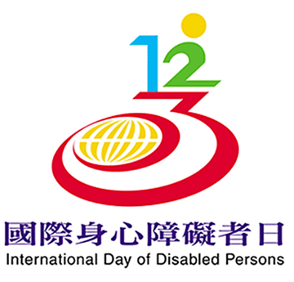
1981身心障礙者世界行動綱領以「完全參與和平等」為主題，乃基於對生命的支持與尊重所提出，並訂定12月3日為國際身心障礙者日，以紀念並推動「完全參與和平等」概念之落實。。身心障礙者如你我一般，應受尊重並享有公民同樣的基本權利，有適當而充實的生活。

